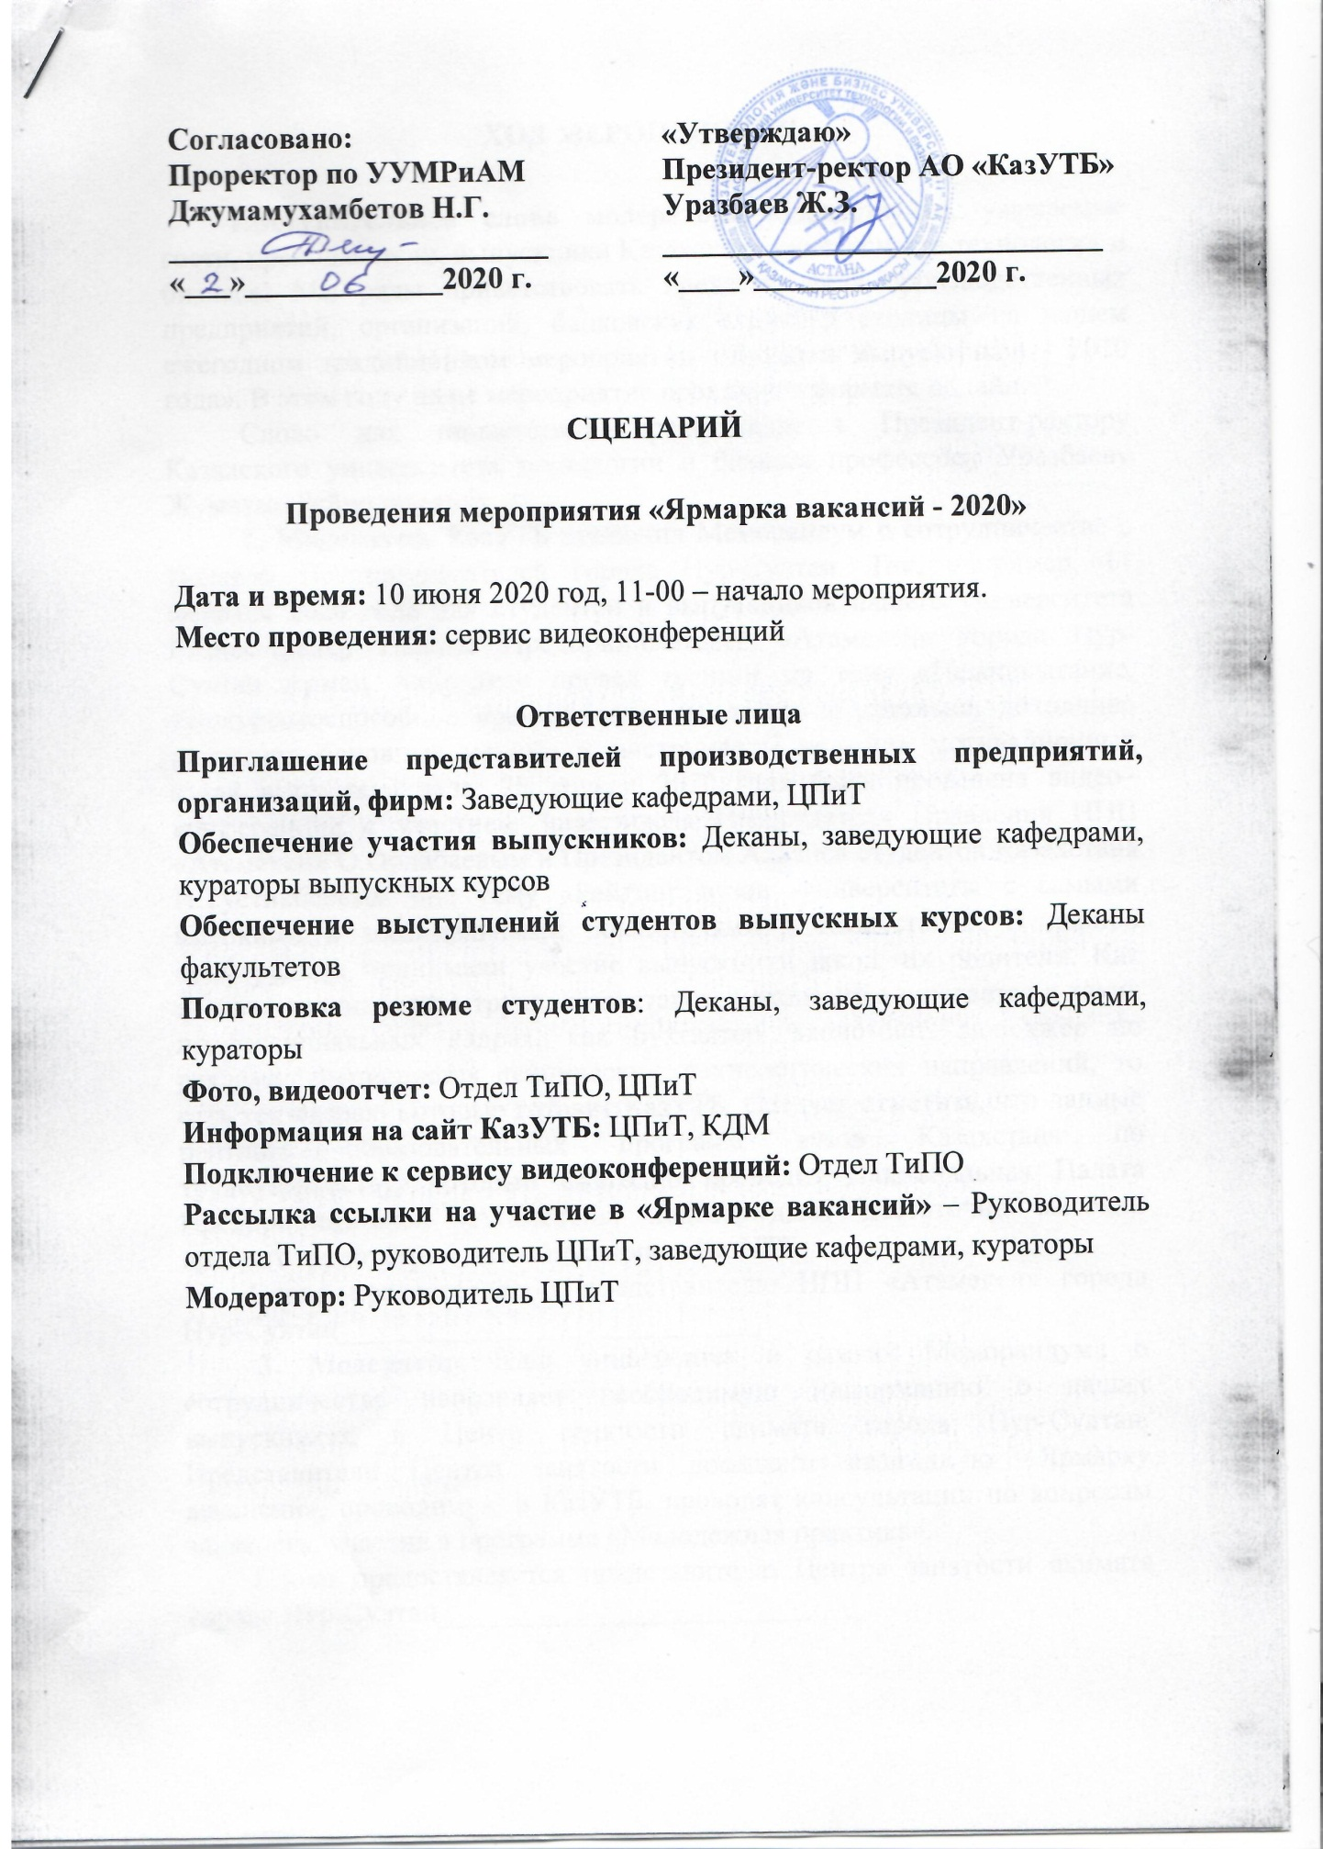

АО «Казахский университет технологии и бизнеса»
«Ярмарка вакансий-2020»

Дата проведения: 10 июня 2020г.
Время проведения: 11-00 часов
Место проведения:
сервис видеоконференций
В «Ярмарке вакансий-2020» примут участие выпускники университета следующих образовательных программ:
- Экология
- Химическая технология органических веществ
- Безопасность жизнедеятельности и защита окружающей среды
- Стандартизация, сертификация и метрология
- Биотехнология
- Технология продовольственных продуктов
- Технология перерабатывающих производств
- Технология и конструирование изделий легкой промышленности
- Дизайн
- Информационные системы
- Ресторанное дело и гостиничный бизнес
- Менеджмент
- Туризм
- Учет и Аудит
- Государственное и местное управление
- Экономика
- Финансы
В ходе проведения «Ярмарки вакансий-2020» планируется собеседование работодателей с выпускниками вуза с целью заключения предварительного соглашения на трудоустройство, договоров о сотрудничестве, консультации экспертов по составлению резюме, прохождению собеседования и др.

ПРОГРАММА «ЯРМАРКИ ВАКАНСИЙ-2020»
Организация, предприятие | Ф.И.О., должность
Приветственное слово Президент-ректора Казахского университета технологии и бизнеса профессора Уразбаева Жуматая Зейноллаевича
Выступление гостей, работодателей (11:30-12:30)
Национальная Палата Предпринимателей «Атамекен» города Нур-Султан | Рахимжанова Айгуль Турсунбековна –Менеджер-консультант мобильного центра занятости «Атамекен»  Серикова Асем Балгабаевна – координатор
Центр занятости акимата города Нур-Султан | Борисова Наталья Григорьевна –Руководитель отдела временного трудоустройства  Орымбетова Багила Сайлаубековна – заместитель руководителя
АО «Банк ЦентрКредит» | Есжанова Гаухар Джумашевна – Старший менеджер по работе с персоналом
ТОО «Производственная Инновационная компания ASTANA Ютария ltd» | Умралиева Бэлла Илларидановна - Начальник центра разработок
АО «Национальный инфокоммуникационный холдинг «Зерде» | Бекишев Ұлан – Директор департамента разработки архитектуры
«Национальный центр биотехнологий» | Тарлыков Павел Викторович – Заведующий лабораторией генетики
ОЮЛ «Ассоциация туроператоров Республики Казахстан» | Рей Инна Юрьевна - Президент
ТОО «Концерн «Цесна-Астык» | Мурзинов Жандос – Главный инженер-технолог
ТОО «ЭКО-ДОС» | Нигметов Асхат Насимбекович – Директор
Выступление выпускников КазУТБ (12:30-13:00)
Выпускница образовательной программы «Ресторанное дело и гостиничный бизнес» | Ахметбек Аружан
Выпускница образовательной программы «Государственное и местное управление» | Лесная Любовь
Выпускница образовательной программы «Промышленный дизайн» | Акабекова Жулдыз
Выпускница образовательной программы «Стандартизация и сертификация» | Болатхан Жанасыл
Вопросы – ответы: диалог выпускников и работодателей, обсуждение актуальных вопросов трудоустройства (13:00-14:00)
Подведение итогов «Ярмарки вакансий -2020»
Дополнительную информацию можно получить на сайте КазУТБ, в разделе «Практика и трудоустройство». Наши контакты: www.kazutb.kz , Е-mail: akutb@mail.ru, справки по телефонам: 8-7172– 27-92-30 (вн.128), м.т. 8701614 6083

Список приглашенных гостей, работодателей
№ | Организация | ФИО, должность | Контакты
1 | Палата Предпринимателей «Атамекен» города Нур-Султан | Рахимжанова Айгуль Турсунбековна –менеджер-консультант мобильного центра занятости «Атамекен»  Серикова Асем Балгабаевна – координатор | +77787789465  +77470513885
2 | Центр занятости акимата города Нур-Султан | Борисова Наталья Григорьевна –Руководитель отдела временного трудоустройства  Орымбетова Багила Сайлаубековна – заместитель руководителя | 87172578886
3 | АО «Банк ЦентрКредит» | Есжанова Гаухар Джумашевна – старший менеджер по работе с персоналом | 87029848614
4 | ТОО «Производственная Инновационная компания ASTANA Ютария ltd» | Умралиева Бэлла Илларидановна -начальник центра разработок | г.Нур-Султан ул.Б.Майлина д.1а  +7 7782287285  illaridan@ mail.ru
5 | АО «Национальный инфокоммуникационный холдинг «Зерде» | Бекишев Ұлан – Директор департамента разработки архитектуры | zerde@zerde.gov.kz  + 7 (7172) 57 07 78
6 | «Национальный центр биотехнологий» | Тарлыков Павел Викторович – заведующий лабораторией генетики | Кургальжинское ш., 13/5, info@biocenter.kz  +7 (7172) 707-565+7 (7172) 707-564  87017637339  87071070714
7 | ТОО «Концерн «Цесна-Астык» | Мурзинов Жандос – главный инженер-технолог | г. Нур-Султан, ул. Акжол, 24, 87022438867  tsesna.info@gmail.com
8 | ТОО «Казахский научно-исследовательский институт перерабатывающей и пищевой промышленности» | Муслимов Нуржан Жумартович – директор  Тултабаев Мухтар Чоманович – старший научный сотрудник | г. Нур-Султан, ул. Акжол 26 тел./факс 8(7172) 481771, 8(7172) 546099,  е-mail: niizpp@mail.ru  87774131455
9 | ТОО «ЭКО-ДОС» | Нигметов Асхат Насимбекович – директор | +77013780231
10 | 1С- БАТЫР - | Разумовская Наталья Анатольевна - Официальный дистрибьютор компании «1С» по Казахстану | 87015234212
11 | ОЮЛ «Ассоциация туроператоров Республики Казахстан» | Рей Инна Юрьевна - президент | 87015113959
12 | ТОО «Президент Отель» Rixos President Astana | Султанова Асель.Кожамбердиевна – HR - менеджер | 87014829192
13 | ТОО «Казахский научно-исследовательский ветеринарный институт» | Токеев Шукирбай Орынбаевич – директор | Нур-Султан, филиал «КазНИВИ»  ул. Дулатова, 187/2е-mail: 9813646@mail.ru  87019813646
14 | ТОО «Акбидай Астана» | Казгужина Бахыт Сериковна – заведующая лабораторией | 87014466795
15 | ТОО «НПОЭСТ» | Жатканбаев Ерлан Ержанович. – директор | +77712226666
16 | ТОО «Туристик Камкор» | Есилов Асылхан Борамбекович – генеральный директор | 87015340580
17 | ТОО «Институт дизайна и технологии «Сән Әлемі» | Мынбаев Мурат Тайкельтирович -директор | +7 707 4445721
18 | ТОО «Alfa Trade-PV» | Казизова Гульнар Серикболатовна -  заместитель директора | 87015376683
19 | TOO «Orda innovation» | Абдиғаппар Нурдилла - старший менеджер | 87710226562 Nuriq08@gmail.com
20 | ТОО «INNOKER» | Ачилов Нурбек Тахирович -  директор | 87019402978
21 | TOO «Senim Group of Companies» | Ермеков Н.Т. - директор | 87014095130  kao_ent@mail.ru
22 | ИП «Темиршинова А.С.» Ателье «Все в Ажуре» | Темиршинова Альмира - директор | г.Нур-Султан  ул. Петрова 22  +7 7472603977
23 | ТОО «SAMIDEL» | Абдулина Д. - директор | г.Нур-Султан  пр.Кабанбай Батыра 9  +7 7027977759
24 | ИП «Saukele» | Джусупова Ирина Маратовна - конструктор | г.Нур-Султан, ул.Ш.Калдаякова д.1  ВП-8  +7 7052925155
25 | ТОО «МК-Өнер_KZ» | Шаканов М.У. - директор | г.Нур-Султан  ул.Шалкоде 16  +7 7172 29 60 88

